Diapositives commentées: apprenant-e-s – module 6

 | Le module 6 montre aux apprenant-e-s à quoi ils/elles doivent faire attention lorsqu’ils/elles présentent leur idée entrepreneuriale devant un public. L’accent est mis sur trois aspects : premièrement, comment capter l’attention et susciter l’intérêt de l’audience ; deuxièmement, quels éléments essentiels doivent être abordés lors de la présentation et troisièmement, ce qu’il faut faire pour convaincre le public de sa propre idée entrepreneuriale.
Objectifs d’apprentissage
- Les apprenant-e-s sont capables d’évaluer la qualité de pitchs d’idées entrepreneuriales sur la base de critères déterminants.
- Les apprenant-e-s sont capables d’illustrer l’état d’avancement de leur idée entrepreneuriale dans une présentation devant un public.
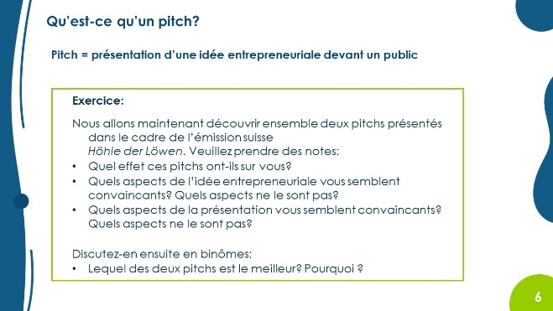 | Les apprenant-e-s regardent deux pitchs plus ou moins fructueux issus de l’émission «Höhle der Löwen Schweiz» et consignent leurs impressions par écrit à l’aide des questions proposées.  En binômes, les apprenant-e-s discutent brièvement de leurs impressions et de leurs observations, avant de les présenter et de les aborder en plénum. Cet exercice doit permettre aux jeunes de mieux percevoir les critères d’évaluation possibles. Les critères seront complétés dans la suite du module de formation.
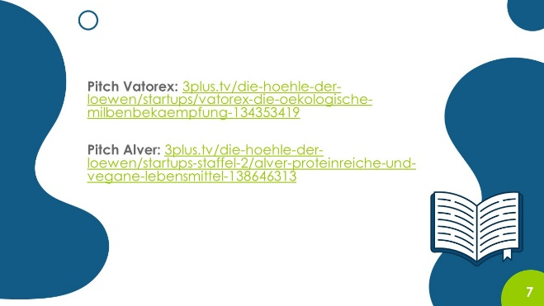 | Il est possible de montrer les deux pitchs, «Vatorex: Die ökologische Milbenbekämpfung» et «Alver: proteinreiche und vegane Lebensmittel», dans leur entièreté (environ 15 minutes) ou seulement leur séquence initiale (les 4-5 premières minutes) en fonction du temps disponible. Quoi qu’il en soit, cela vaut la peine de regarder au moins un pitch dans son entièreté, éventuellement en deux fois. Cela permet aux apprenant-e-s d’observer les questions que les lion-ne-s posent et comment les jeunes entrepreneurs et entrepreneuses gèrent cette situation, si et dans quelle mesure ils/elles répondent à ces questions de manière professionnelle.  Le pitch «Vatorex» est très réussi et les investisseurs décident d’investir ensemble. En investissant CHF 500 000 (chacun CHF 100 000), les investisseurs obtiennent 15% de l’entreprise, ce qui correspond à une valeur de l’entreprise de CHF 3 333 333. Les points positifs du pitch sont notamment:  - Une entrée en matière très efficace: «Imaginez un monde où les abeilles n’existent plus. Ce serait un monde gris...».  - L’idée est amenée de façon concise et percutante.  - Le potentiel de marché est présenté de façon convaincante.  - L’équipe est convaincante: les membres de l’équipe adhèrent totalement à l’idée et savent de quoi ils parlent.  - Le produit est convaincant: contrairement à d’autres approches, il s’agit d’une méthode écologique pour résoudre le problème des acariens.  - Les deux fondateurs ont pu apporter des réponses convaincantes à toutes les questions.  Le pitch «Alver» a été moins efficace, même s’il présentait une idée entrepreneuriale tout aussi convaincante, notamment parce que les deux fondatrices n’ont pas apporté de réponse satisfaisante ou pas de réponse du tout à des questions essentielles (notamment par rapport aux finances). Elles n’ont pas non plus réussi à démontrer l’USP de leur marque. Les deux fondatrices n’ont finalement pas obtenu d’investissement, mais ont suscité beaucoup d’intérêt et peuvent compter sur le soutien d’investisseurs individuels.  Il est bien sûr possible d’utiliser d’autres pitchs issus d’émissions similaires. L’important est de vérifier encore une fois la disponibilité des différents liens juste avant le cours.
 | Les prochaines diapositives proposent des conseils pour la présentation.
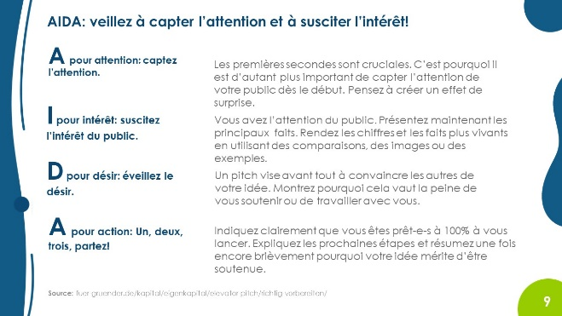 | Il est important de rappeler aux apprenant-e-s que la première étape primordiale de leur présentation consiste à capter l’attention et à susciter l’intérêt. Ainsi par ex., ils/elles ne doivent pas commencer leur pitch par «Nous vous souhaitons la bienvenue à notre présentation», car cela leur fait perdre un temps précieux sans pour autant communiquer du contenu. Il vaut mieux privilégier une entrée en matière surprenante, ce qui permettra à l’équipe de fondateurs/-trices de capter d’emblée l’attention du public.
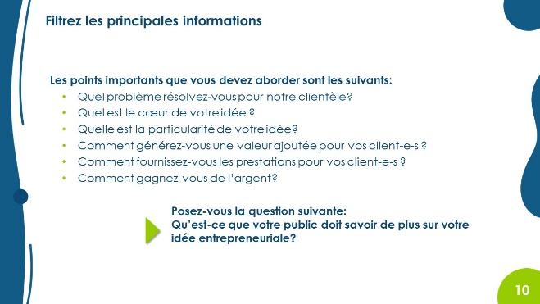 | Les points abordés sont valables pour toutes les idées entrepreneuriales. Certes, chaque idée entrepreneuriale a ses particularités et comprend d’autres points dont le public a besoin pour évaluer sa qualité.
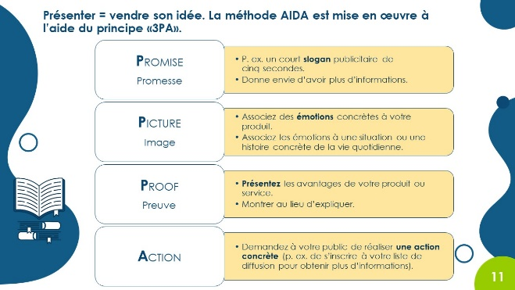 | AIDA peut être concrétisée à l’aide du principe «3PA». Grâce aux étapes «PROOF» et «ACTION», les apprenant-e-s peuvent interagir directement avec le public.
 | Dans cette partie, les apprenant-e-s sont encouragé-e-s à soigner leur présentation et leur apparence pour convaincre.
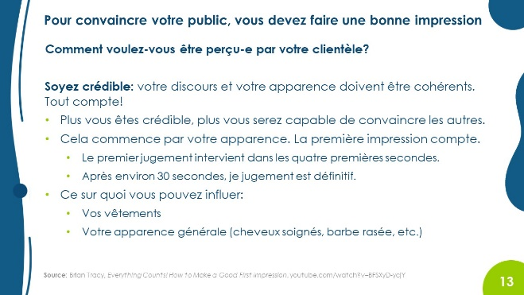 | Les aspects évoqués peuvent également aider les apprenant-e-s pour d’autres présentations dont l’enjeu consiste à faire une bonne impression, par ex. lors d’entretiens d’embauche ou lorsqu’ils/elles prennent contact avec la clientèle pour le compte de leur employeur et souhaitent lui vendre un produit.
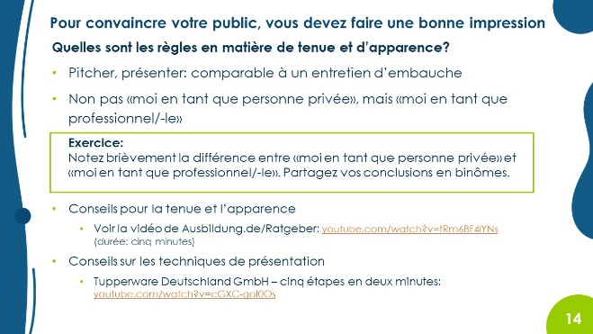 | Ici, les apprenant-e-s réfléchissent aux différences entre leur rôle en tant que personne privée et leur rôle en tant que professionnel/-le. Grâce à la référence à l’entretien d’embauche, ils/elles reconnaissent que dans le pitch également, il faut miser sur le professionnalisme.
 | Les apprenant-e-s appliquent les critères élaborés et les connaissances acquises à leur idée entrepreneuriale.
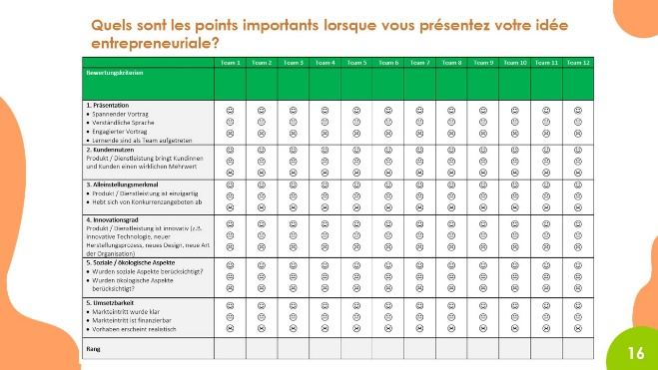 | Si les apprenant-e-s se livrent mutuellement un feed-back sur leurs pitchs, ils/elles peuvent le faire sur la base de ce modèle simple. Le modèle reprend les critères élaborés.  En fonction de l’évaluation et de l’appréciation des pitchs, ce feed-back des pairs peut être pris en compte dans la notation finale.  On peut également utiliser l’évaluation au sein de la classe pour procéder à une présélection en vue d’une éventuelle présentation finale à l’échelle de l’école à laquelle les meilleures équipes de différentes classes participent.
 | Les apprenant-e-s présentent leurs idées entrepreneuriales en groupes.

